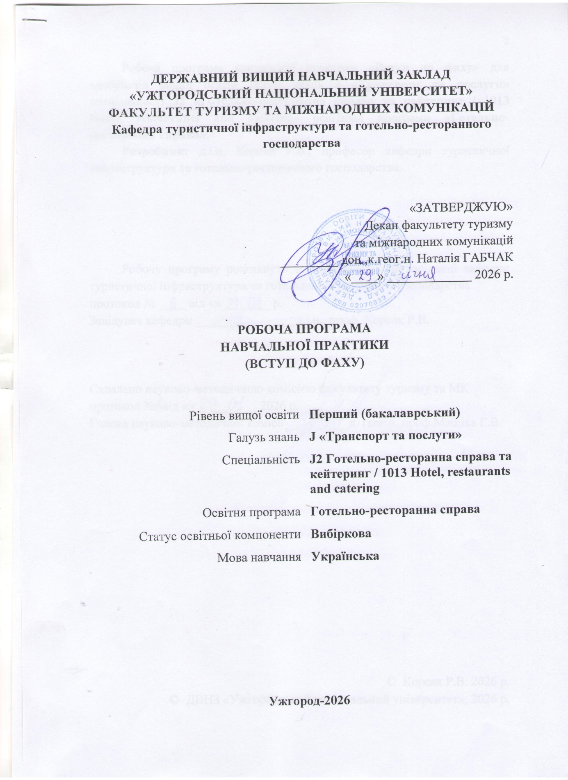
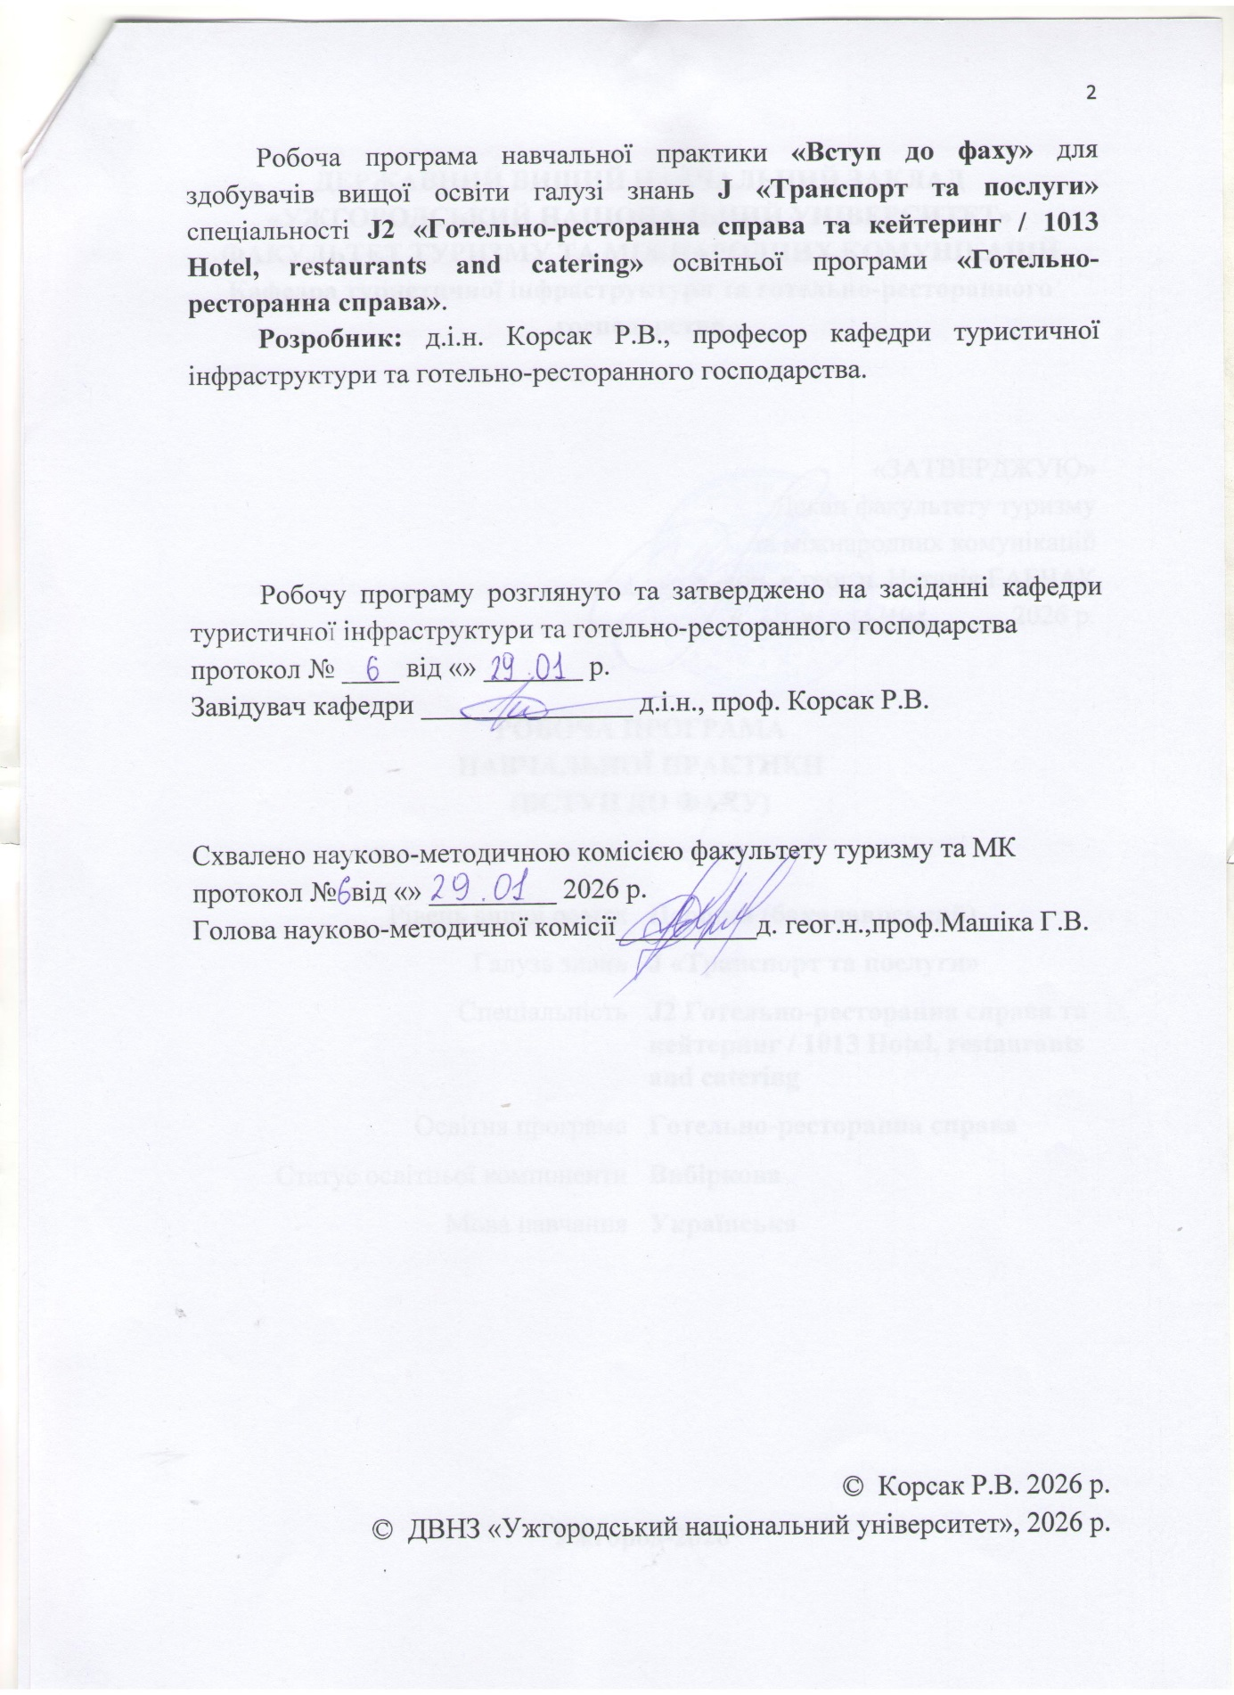
Робоча здо

ЗМІСТ
ВСТУП ............................................................................................................... | 4
1.ОПИС ПРАКТИКИ……………………………………………….……… | 5
2. МЕТА ТА ЗАВДАННЯ НАВЧАЛЬНОЇ ПРАКТИКИ «ВСТУП ДО ФАХУ……………………………………………………….………………… | 6
3. БАЗИ ПРАКТИКИ………………………………………………………. | 10
4. ІНДИВІДУАЛЬНІ ЗАВДАННЯ ДЛЯ ПРОХОДЖЕННЯ НАВЧАЛЬНОЇ ПРАКТИКИ «ВСТУП ДО ФАХУ»…………………….. | 11
5. ОРІЄНТОВНЕ КАЛЕНДАРНЕ ПЛАНУВАННЯ НА ПЕРІОД ПРОВЕДЕННЯ НАВЧАЛЬНОЇ ПРАКТИКИ «ВСТУП ДО ФАХУ»… | 13
6. ОРГАНІЗАЦІЯ І КЕРІВНИЦТВО ПРАКТИКОЮ………………….. | 14
7. ЗАГАЛЬНІ ВИМОГИ ДО ОФОРМЛЕННЯ ЗВІТУ, ДОПУСКУ ДО ЗАХИСТУ ПРАКТИКИ ТА КРИТЕРІЇ ОЦІНЮВАННЯ……………… | 17
РЕКОМЕНДОВАНІ ДЖЕРЕЛА ………………………………………….. | 19

ВСТУП

Навчальна практика є невід`ємною складовою підготовки здобувачів першого бакалаврського рівня вищої освіти за спеціальності J2 «Готельно-ресторанна справа та кейтеринг». Вона спрямована на закріплення теоретичних знань, отриманих у процесі навчання, та набуття практичних навиків із сфери управління готельно-ресторанним бізнесом.
Дана програма визначає зміст, форму та графік проведення практики, способи контролю виконання здобувачами поставлених перед ними індивідуальних завдань, вимоги до оформлення звітної документації про проходження практики.
Зміст програми практики відповідає:
− положенню «Про практику здобувачів Державного вищого навчального закладу «Ужгородський національний університет»;
− положенню «Про організацію освітнього процесу в Державному вищому навчальному закладі «Ужгородський національний університет»;
− освітньо-професійній програмі зі спеціальності 241 «Готельно- ресторанна справа» для першого (бакалаврського) рівня вищої освіти;
− навчальному плану підготовки бакалаврів з готельно-ресторанної справи факультету туризму та міжнародних комунікацій ДВНЗ «УжНУ»;
− загальним вимогам щодо розробки навчальних та робочих програм.

ОПИС ПРАКТИКИ

Найменування показників | Денна форма навчання | Заочна форма навчання
Рік підготовки | 1-й | 1-й
Семестр | 2-й | 2-й
Кількість кредитів | 4,5
Загальна кількість годин, з них: | 135 год.
- самостійної роботи здобувача | 45 год.
- індивідуальної роботи під керівництвом викладача | 90 год.
Вид підсумкового контролю | диференційований залік
Форма підсумкового контролю | захист індивідуального звіту
Тривалість практики | 3 тижні
Дати проведення у 2024-2025 н.р. | 09.06 - 29.06.2025 року | 21.04 - 09.05.2025 року

- МЕТА ТА ЗАВДАННЯ НАВЧАЛЬНОЇ ПРАКТИКИ «ВСТУП ДО ФАХУ

Навчальна практика «Вступ до фаху» є початковим етапом ознайомлення здобувачів з обраним фахом і проводиться на 1-му курсі у другому семестрі. Навчальна практика «Вступ до фаху» повинна формувати у здобувачів необхідні практичні навички по здійсненню технології прийому та обслуговування споживачів у готельних комплексах, закладах громадського харчування, їдальнях санаторно-курортних закладах.
Поставлена мета реалізується шляхом самостійного вивчення організації суб’єктів готельного бізнесу та виконання окремих завдань, обумовлених програмою.
Метою даної практики є:
– ознайомити здобувачів зі змістом їхньої майбутньої професії;
– ознайомити здобувачів із характером професійної діяльності в галузі гостинності та готельно-ресторанної справи;
– ознайомити здобувачів із особливостями діяльності готельно-ресторанних підприємств;
− написати звіт по проходженню практики;
− узагальнити зібраний матеріал з метою його подальшого використання у своїх майбутніх наукових дослідженнях.
Під час проходження практики здобувачі вищої освіти здобувають перші професійні знання та навички, що знадобляться в період подальшого навчання та роботі відповідно до обраного фаху.
Відповідно до освітньої програми, вивчення освітнього компонента сприяє формуванню у здобувачів вищої освіти таких компетентностей:
Інтегральна компетентність – здатність розв’язувати спеціалізовані завдання та практичні проблеми діяльності суб’єктів готельного і ресторанного бізнесу, що передбачає застосування теорій та методів системи наук, які формують концепції гостинності й характеризується комплексністю та невизначеністю умов.
Загальні компетентності:
ЗК 01. Здатність зберігати та примножувати моральні, культурні, наукові цінності і досягнення суспільства на основі розуміння сутності та принципів розвитку суспільства, природи і мислення та закономірностей розвитку предметної області, її місця у загальній системі знань, вести здоровий спосіб життя.
ЗК 05. Здатність налагоджувати міжособистісні взаємодії для командної та/або індивідуальної роботи.
ЗК 08. Здатність здійснювати професійну діяльність з дотриманням норм охорони праці, пожежної та техногенної безпеки, санітарно-гігієнічних та екологічних вимог.
Спеціальні (фахові, предметні) компетентності:
СК 01. Розуміти предметну область і оцінювати потенціал розвитку галузі гостинності з урахуванням потреб всіх можливих сегментів ринку готельно-ресторанного бізнесу.
СК 03. Здатність здійснювати практичну діяльність у сфері готельного та ресторанного бізнесу відповідно до чинного законодавства.
СК 04. Здатність формувати та реалізовувати ефективні зовнішні та внутрішні комунікації на підприємствах сфери гостинності, володіння навичками професійної взаємодії, управління діловими контактами з гостями.
СК 05. Здатність управляти суб’єктами господарської діяльності готельно-ресторанної сфери, розраховувати основні фінансово-економічні показники, оцінювати ефективність їх діяльності.
СК 10. Здатність працювати з технічною, економічною, технологічною та іншою документацією, здійснювати розрахункові операції з дотриманням нормативно-правових вимог, забезпечуючи ефективне функціонування суб’єктів готельного та ресторанного бізнесу.
Відповідно до освітньої програми «Готельно-ресторанна справа», вивчення освітнього компонента повинно забезпечити досягнення здобувачами вищої освіти наступних програмних результатів навчання:
ПР 01. Здатність знати, розуміти та ефективно застосовувати на практиці основні положення законодавства, національних і міжнародних стандартів, які регламентують діяльність суб’єктів готельного та ресторанного бізнесу, забезпечуючи їх відповідність правовим вимогам і стандартам якості.
ПР 02. Здатність знати, розуміти та практично використовувати базові поняття з теорії готельної та ресторанної справи, організації обслуговування споживачів і діяльності суб’єктів ринку готельних та ресторанних послуг, а також суміжних наук для ефективного управління і розвитку підприємств у галузі гостинності.
ПР 03. Здатність вільно спілкуватися з професійних питань державною та іноземною мовами, як усно, так і письмово, для ефективної комунікації у готельно-ресторанному бізнесі.
ПР 04. Здатність аналізувати сучасні тенденції розвитку індустрії гостинності та рекреаційного господарства, визначати ключові фактори, що впливають на їх розвиток, і прогнозувати зміни в умовах ринку для забезпечення конкурентоспроможності підприємств.
ПР 19. Діяти відповідно до принципів соціальної відповідальності та громадянської свідомості, здатність приймати обґрунтовані рішення та виконувати професійні обов'язки, враховуючи інтереси суспільства, етичні норми та вплив на довкілля, сприяючи сталому розвитку та добробуту громади.
ПР 22. Зберігати і примножувати досягнення та цінності суспільства, усвідомлюючи своє місце у загальному контексті розвитку індустрії гостинності, соціальних стандартів та науки, застосовуючи отримані знання для досягнення сталого прогресу, використовувати різні види фізичної активності для покращення здоров'я, що сприяє формуванню стійкого здорового суспільства.
Очікувані результати навчання, які повинні бути досягнуті здобувачами освіти після опанування навчальної практики «Вступ до фаху»:
ПР 01. Формування у здобувача здатності орієнтуватися в основних положеннях чинного законодавства, національних і міжнародних стандартів у сфері готельно-ресторанного бізнесу та ефективно застосовувати їх на практиці для забезпечення відповідності діяльності закладів правовим вимогам і стандартам якості.
ПР 02. Вміти застосовувати на практиці базові поняття теорії готельної та ресторанної справи, організації обслуговування споживачів і функціонування суб’єктів ринку готельних та ресторанних послуг з метою ефективного управління та розвитку підприємств у сфері гостинності.
ПР 03. Знати використовувати державну та іноземну мови для професійного спілкування з клієнтами, колегами й партнерами, грамотно оформлювати ділову документацію, вести усну та письмову комунікацію в типових ситуаціях готельно-ресторанної діяльності
ПР 04. Знати, розуміти та аналізувати сучасні тенденції розвитку індустрії гостинності та рекреаційного господарства, виявляти ключові внутрішні й зовнішні фактори впливу на діяльність підприємств, оцінювати ринкові зміни та прогнозувати напрями розвитку з метою підвищення конкурентоспроможності закладів готельно-ресторанного бізнесу.
ПР 19. Здатність діяти відповідально та етично у професійній діяльності, приймати обґрунтовані управлінські рішення з урахуванням інтересів суспільства, принципів соціальної відповідальності, екологічної безпеки та сталого розвитку, а також усвідомлювати вплив діяльності готельно-ресторанних підприємств на громаду та довкілля.
ПР 22. Усвідомлювати значення професійної діяльності у збереженні й примноженні соціальних і культурних цінностей індустрії гостинності, застосовувати набуті знання для забезпечення сталого розвитку галузі, дотримуватися соціальних стандартів, а також використовувати різні види фізичної активності для підтримання власного здоров’я та формування здорового способу життя в суспільстві.

3. БАЗИ ПРАКТИКИ

Під час навчальної практики «Вступ до фаху» базою практики буде кафедра туристичної інфраструктури та готельно-ресторанного господарства факультету туризму та міжнародних комунікацій ДВНЗ «Ужгородський національний університет». За допомогою керівника навчальної практики з кафедри туристичної інфраструктури та готельно-ресторанного господарства здобувачі вищої освіти візьмуть участь у навчальних екскурсіях на готельні та ресторанні підприємства, під час яких будуть мати змогу пізнати особливості організації роботи підприємств гостинності, дослідити процес надання готельно-ресторанних послуг, ознайомитися із структурою підприємства.
У разі напруженої ситуації через воєнний стан в Україні навчальна практика «Вступ до фаху» у 2025-2026 навчальному році може проводитись у дистанційному режимі на базі кафедри туристичної інфраструктури та готельно-ресторанного господарства ДВНЗ «УжНУ».

4. ІНДИВІДУАЛЬНІ ЗАВДАННЯ ДЛЯ ПРОХОДЖЕННЯ НАВЧАЛЬНОЇ ПРАКТИКИ «ВСТУП ДО ФАХУ»

Індивідуальні завдання для проходження навчальної практики «Вступ до фаху» розробляються керівником від кафедри туристичної інфраструктури та готельно-ресторанного господарства факультету туризму та міжнародних комунікацій ДВНЗ «Ужгородський національний університет» та погоджуються завідувачем кафедри туристичної інфраструктури та готельно-ресторанного господарства.
За результатами проведених досліджень, здобувачі повинні підготувати щоденник та звіт практики. У звіті необхідно опрацювати наступні завдання:
1) здійснити загальну характеристики досліджуваного готельного чи ресторанного підприємства:
− назва;
− контактні дані;
− місце знаходження;
− вид діяльності;
− організаційна структура;
- асортимент основних послуг;
− рекламна діяльність тощо;
2) дослідити актуальні нормативно-правові вимоги до здійснення готельно-ресторанної діяльності в Україні;
3) ознайомитися з вимогами та особливостями надання послуг розміщення та харчування;
г) проаналізувати відповідно до індивідуальних завдань визначених керівником різні аспекти діяльності підприємства гостинності;
д) зробити висновки.
Структура звіту. Звіт про проходження практики складається з наступних частин:
− вступу, який містить мету, завдання практики, описову структуру звіту;
− розділів (підрозділів). Як правило звіт має містити не менше двох розділів, у яких подається характеристика закладу, нормативно-правові засади надання послуг, організаційна структура готельного чи ресторанного закладу, аналіз організації обслуговування тощо;
− висновки, у яких узагальнюється інформація викладена у звіті практики;
− список використаних джерел. Інформаційною базою дослідження виступають: нормативно-правова база діяльності готельного або ресторанного підприємства, базові підручники з організації діяльності закладів готельно-ресторанного господарства, праці вітчизняних науковців, та Інтернет-ресурси.

5. ОРІЄНТОВНЕ КАЛЕНДАРНЕ ПЛАНУВАННЯ
НА ПЕРІОД ПРОВЕДЕННЯ НАВЧАЛЬНОЇ ПРАКТИКИ
«ВСТУП ДО ФАХУ»

№ п/п | Вид та зміст роботи |  | Період виконання завдання
1. | Настановча нарада перед початком практики. Проведення цільового інструктажу з техніки безпеки та охорони праці на робочому місці в період проходження практики. Ознайомлення із робочою програмою практики, переліком індивідуальних завдань, вимогами щодо написання звіту з практики та порядок допуску до його захисту. |  | 1-й тиждень
2. | Дослідження організаційної структури, готельного чи ресторанного підприємства. |  | 1-й тиждень
3. | Опрацювання зібраних матеріалів. Робота з літературою, інтернет-ресурсами, довідковою інформацією для написання звіту та заповнення щоденнику практики. |  | 2-й тиждень
4. | Аналіз діяльності готельного чи ресторанного підприємства, послуг, що надаються. |  | 2-й тиждень
5. | Опрацювання зібраних матеріалів . |  | 2-й тиждень
6. | Опрацювання зібраних матеріалів. Робота з літературою, електронними джерелами, довідковою інформацією для опису готельно-ресторанних підприємств. |  | 3-й тиждень
7. | Написання звіту з практики |  | 3-й тиждень
8. | Представлення звіту про проходження практики. Захист звіту з практики. Оформлення усієї необхідної звітної документації. |  | 3-й тиждень
Загальна тривалість практики |  | 3 тижні

Зазначені дати є орієнтовними і можуть змінюватись залежно від обставин, погодних умов і т.д.
6. ОРГАНІЗАЦІЯ І КЕРІВНИЦТВО ПРАКТИКОЮ

Відповідальність за організацію, проведення і контроль навчальної практики «Вступ до фаху» покладається на керівника практики від кафедри туристичної інфраструктури та готельно-ресторанного господарства, завідувача кафедрою туристичної інфраструктури та готельно-ресторанного господарства і декана факультету туризму та міжнародних комунікацій.
Навчально-методичне керівництво і виконання програми практики забезпечує кафедра туристичної інфраструктури та готельно-ресторанного господарства.
Основними документами, для організації і проходження практики є:
1. Направлення на практику (додається до угоди).
2. Щоденник практики.
3. Індивідуальне завдання на практику (розробляє керівник практики, погоджує завідувач кафедри туристичної інфраструктури та готельно-ресторанного господарства).
4. Звіт про проходження практики (звіт повинен бути підписаний керівником від бази практики, поданий на кафедру туристичної інфраструктури та готельно-ресторанного господарства у визначені терміни).
Обов'язки здобувача:
Здобувач зобов'язаний:
− у визначені терміни подати на базу практики усі необхідні документи;
− під час практики суворо дотримуватися правил техніки безпеки та внутрішнього розпорядку, що діють на базі практики;
− сумлінно виконувати програму практики та доручення керівників практики від бази практики;
− скласти графік проходження практики і погодити його з керівниками практики від бази практики;
− вести щоденник практики, фіксуючи в ньому виконану роботу;
− оформити письмовий звіт про практику і своєчасно подати його на кафедру туристичної інфраструктури та готельно-ресторанного господарства.

Керівник практики від кафедри туристичної інфраструктури та готельно-ресторанного господарства здійснює наступне:

– перед початком практики контролює підготовленість баз практики та при необхідності проводить підготовчі заходи до прибуття здобувачів-практикантів;
− забезпечує проведення всіх організаційних заходів перед скеруванням здобувачів на практику: інструктаж про порядок проходження практики, з техніки безпеки та охорони праці, надання здобувачам-практикантам необхідних документів (направлення, щоденник, індивідуальне завдання, методичні рекомендації щодо оформлення звітної документації тощо);
– повідомляє здобувачів про систему звітності з практики, прийняту на кафедрі, а саме: подання письмового звіту, вимог до оформлення виконаного індивідуального завдання, підготовки виступу тощо;
– у тісному контакті з керівником практики від бази практики забезпечує високу якість її проходження згідно із затвердженою програмою;
– контролює виконання здобувачами-практикантами правил внутрішнього розпорядку, здійснює облік відвідувань здобувачами баз практики (табель відвідування);
– приймає залік з практики;
– не пізніше, ніж за 2 тижні до початку практики готує наказ про скерування здобувачів на проходження практики;
– у кінці навчального року (на початку наступного) подає декану факультету усю необхідну звітність щодо результатів проходження навчальної практики.

7. ЗАГАЛЬНІ ВИМОГИ ДО ОФОРМЛЕННЯ ЗВІТУ, ДОПУСКУ ДО ЗАХИСТУ ПРАКТИКИ ТА КРИТЕРІЇ ОЦІНЮВАННЯ

7.1.Загальні вимоги до оформлення звіту
Загальний обсяг звіту (не враховуючи додатки) складає 20-30 сторінок, набраних на комп’ютері на одній стороні стандартного аркуша формату А4 (210 х 297 мм) шрифтом Times New Roman, через 1,5 інтервали, з абзацним відступом 1,5 із полями ліворуч –3,0 см, праворуч – 1,5 см, зверху і знизу – по 2 см.
Орієнтовний обсяг структурних складових звіту: вступ – 2-3 сторінки, основна частина – 18-25 сторінок, висновки – 2-3 сторінки, список літератури -1 сторінка. Мова – українська.
Звіт комплектують у наступній послідовності: титульний аркуш, зміст, вступ, основна частина (розкривається виконання індивідуального завдання), висновки, додатки, список використаних джерел.
Нумерація сторінок, використання формул, діаграм, таблиць, оформлення додатків та посилання на літературні джерела здійснюється відповідно до загальних вимог, що встановлені для написання курсових та дипломних робіт.
7.2. Порядок допуску звіту до захисту практики
До захисту звітів допускаються здобувачі, котрі своєчасно оформили усі необхідні документи для проходження практики, повністю виконали програму та індивідуальні завдання практики, написали звіт, згідно встановлених вимог.
Допуск до захисту звіту здійснюється керівником навчальної практики, що підтверджується підписами керівника на титульному аркуші звіту.
Звіти, в яких виявлені недоліки (недотримання вимог щодо оформлення, не виконання індивідуальних завдань, відсутність належно оформленого щоденника практики), до захисту не допускаються. Відповідне рішення приймається керівником навчальної практики від кафедри туризму за погодженням завідувача кафедрою.
7.3. Критерії оцінювання підсумкового семестрового контролю
Підсумкова оцінка захисту звітів навчальної практики «Вступ до фаху» здійснюється згідно з Методикою переведення показників успішності знань здобувачів Університету в систему оцінювання за шкалою ЕСТS.
Таблиця відповідності оцінок за різними шкалами оцінювання

Сума балів за всі види навчальної діяльності | ОцінкаECTS | Оцінка за національною шкалою
Сума балів за всі види навчальної діяльності | ОцінкаECTS | для екзамену | для заліку
90-100 | А | відмінно | зараховано
82-89 | В | добре | зараховано
74-81 | С | добре | зараховано
64-73 | D | задовільно | зараховано
60-63 | Е | задовільно | зараховано
35-59 | FX | незадовільно з можливістю повторного складання | незараховано з можливістю повторного складання
0-34 | F | незадовільно з обов’язковим повторним вивченням дисципліни | незараховано з обов’язковим повторним вивченням дисципліни

Розподіл балів за виконання програми практики та захист звітів
№п/п | Вид роботи | Бали
1 | Виконання та оформлення індивідуального звіту практики | 60
2 | Оформлення щоденника | 20
3 | Виступ з доповіддю на захисті практики | 10
4 | Презентація результатів дослідження | 5
5 | Відповіді на додаткові запитання | 5

8. РЕКОМЕНДОВАНІ ДЖЕРЕЛА
Основна література

- Архіпов В.В. Організація ресторанного господарства. Навчальний посібник для здобувачів вищих навчальних закладів. К.: Центр учбової літератури; Фірма «Інкос», 2007. 280 с.
- Архіпов В.В., Русавська В.А. Організація обслуговування в закладах ресторанного господарств. Навчальний посібник для здобувачів вищих навчальних закладів. К.: Центр учбової літератури, 2009. 342 с.
- Круль Г. Я. Основи готельної справи. Навчальний посібник. К. : Центр учбової літератури, 2011. 367 с. 26.
- Кузнецова Н.М. Основи економіки готельного та ресторанного господарства. К.: Інститут туризму, 1997. 176с.
- Лук'янова Л. Г. Уніфіковані технології готельних послуг :навч. посіб. для студ. вищ. навч. закл. К: Вищашк., 2001. 237 с. 24.
- Мальська М. П. Готельний бізнес: теорія та практика. Підручник. К.: Центр учбової літератури, 2012. 470 с.
- Пандяк І. Г. Сучасний стан та проблеми розвитку бізнес-готелів в Україні. ВісникЛьвів, ун-ту. Львів. 2008. Вип. 24. С. 224-230. 33.
- Мунін Г. Б., Роглєв Х.Й. Управління сучасним готельним комплексом. Навчальний посібник. К.: Ліра – К, 2005. 520 с. 34.
- Нечаюк Л. І. Готельно-ресторанний бізнес. Навчальний посібник. К.:Центрнавч. л-ри, 2003. 348 с.
- Пуцентайло П.Р. Економіка і організація туристично-готельного підприємництва. Навчальний посібник. К.: Центр навч л-ри, 2007. 344 с.
- Роглєв Х. Менеджмент готелю: економіко-організаційні аспекти. Навчальний посібник. К.: Кондор, 2011. 442 с.
Допоміжна література
- Газуда М.В., Ерфан В.Й., Газуда С.М. Особливості надання послуг у туристичній сфері регіону. Науковий вісник Ужгородського Ужгородського університету. Серія Економіка. 2014. Вип.1(42). С.261-265.
- Горбань В.К. Розвиток індустрії гостинності в Україні. Матеріали Всеукраїнської науково-практичної конференції. «Сучасні технології менеджменту, інформаційне, фінансове та облікове забезпечення розвитку економіки в умовах євроінтеграції» (м. Черкаси, 16-17 квітня 2020 р.). Черкаси: Східноєвропейський університет економіки і менеджменту, 2020. 557 с.
- Давидова О. Індустрія гостинності у контексті проведення євро-2012. Вісник Київського національного університету імені Тараса Шевченка. – Серія Економіка. 121-122/2011. С. 44-48.
- Коваленко Н.О. Інноваційні напрямки розвитку індустрії гостинності в Україні // Європейські перспективи. 2015. №7. С.174-180.
- Мальська М.П., Бордун О.Ю. Планування діяльності туристських підприємств: Навч. посібник. К.: Знання, 2005. 241 с.
Власна література
- Корсак Р. Готельно-ресторанна освіта: використання європейського досвіду у навчальних програмах України. Наука і освіта України в умовах російсько-української війни: виклики та завдання в контексті національної безпеки. Том ІІ / [Ред.: В. Ільницький, М. Галів]. Київ – Дрогобич – Львів – Переяслав – Ужгород – Запоріжжя: Видавничий дім «Гельветика», 2024.С. 239-242.
- Корсак Р. Інноваційні підходи у підготовці фахівців з готельно-ресторанної справи: досвід України та Чехії. Актуальні питання гуманітарних наук: міжвузівський збірник наукових праць молодих вчених Дрогобицького дер- жавного педагогічного університету імені Івана Франка / [редактори-упорядники М. Пантюк, А. Душний, В. Ільницький, І. Зимомря]. – Дрогобич : Видавничий дім «Гельветика», 2024. Вип. 75. Том 2. С. 211-218.
- Корсак Р. Нові горизонти в підготовці фахівців для готельно-ресторанного сектору. Всеукраїнська науково-практична Інтернет-конференція. Миколаїїв 2024 р. С. 31-33.
- Корсак Р. Сучасні тенденції розвитку ресторанного бізнесу в умовах соціально-економічної трансформації українського суспільства. Актуальні питання гуманітарних наук: міжвузівський збірник наукових праць молодих вчених Дрогобицького державного педагогічного університету імені Івана Франка. Дрогобич: Видавничий дім «Гельветика», 2021. Вип. 45. Том 1. С.25-30.
- Корсак Р., Кашка М. Проблеми покращення стратегічної діяльності підприємств готельно-ресторанного бізнесу в Україні. Актуальні питання гуманітарних наук: міжвузівський збірник наукових праць молодих вчених Дрогобицького державного педагогічного університету імені Івана Франка / [редактори-упорядники М. Пантюк, А. Душний, І. Зимомря]. Дрогобич: Видавничий дім «Гельветика», 2020. Вип. 28. Том 2. C. 167-171.
- Корсак Р., Кіш Г., Годя І. Організація роботи персоналу ресторанного підприємства. Актуальні питання гуманітарних наук: міжвузівський збірник наукових праць молодих вчених Дрогобицького державного педагогічного університету імені Івана Франка. Дрогобич: Видавничий дім «Гельветика», 2020. Вип. 20. Том 1. С.4-7
- Корсак Р., Колісник Г., Годя І. Формування культури ресторанного обслуговування. Актуальні питання гуманітарних наук: міжвузівський збірник наукових праць молодих вчених Дрогобицького дер- жавного педагогічного університету імені Івана Франка. Дрогобич: Видавничий дім «Гельветика», 2020. Вип. 29. Том 5. С.102-106.
- Корсак Р., Малець В., Годя І. Стандарти готельного обслуговування. Практичний посібник готельєра. Карпатська Вежа, 2022. 104 с.
- Корсак Р., Малець В., Годя І. Ресторанний сервіс: стандарти. Практичний посібник ресторатора. Карпатська Вежа, 2020. 145 с.
- Корсак Р., Світлинець О., Коваль О. Перспективні шляхи організації обслуговування у вітчизняній готельно-ресторанній індустрії в умовах розвитку євроінтеграційних процесів.Актуальні питання гуманітарних наук: міжвузівський збірник наукових праць молодих вчених Дрогобицького державного педагогічного університету імені Івана Франка / [редактори-упорядники М. Пантюк, А. Душний, В. Ільницький, І. Зимомря]. Дрогобич: Видавничий дім «Гельветика», 2022. Вип. 49. Том 1. С. 25-31.
- Сакаль Т., Корсак Р. Проблеми підготовки спеціалістів у готельно-ресторанному секторі України. Наука і освіта України в умовах російсько-української війни: виклики та завдання в контексті національної безпеки. Том ІІ / [Ред.: В. Ільницький, М. Галів]. Київ – Дрогобич – Львів – Переяслав – Ужгород – Запоріжжя: Видавничий дім «Гельветика», 2024.С.255-258.
- Hushtan T., Korsak R. The Role of State Support in the Development of the Hotel and Restaurant Business in the Context of Crisis Phenomena and Eurointegration Processes. Baltic Journal of Economic Studies, Vol. 10. No. 2, 2024. 78-84. DOI: https://doi.org/10.30525/2256-0742/2024-10-2-78-84

